Zadání pro 1 část výběrové řízení Implementace komunikačních nástrojů DSMOK na vytvoření nových webových stránek Dobrovolného svazku měst a obcí Kraslicka

1. Všeobecné požadavky
Pilotní projekt předpokládá pořízení dvou elektronických úředních desek ve 2 největších městech DSMOK (Kraslice a Rotava), kde tak bude zabezpečen moderní a efektivní způsob zveřejňování dokumentů a nepřetržitá možnost komunikace s veřejností.
Díky této nové technologii bude dosaženo nejen zjednodušení komunikace s občany, ale zároveň budou zefektivněny pracovní procesy zaměstnanců. Digitální úřední deska se tak stane spolehlivým partnerem nejen aktérů výkonu místní veřejné správy, ale především klientů, obyvatel dané obce a ostatních návštěvníků. Neopominutelným přínosem je pak informovanost o dění v ostatních obcích DSMOK.
Díky digitálním úředním deskám budou automaticky aktualizované dokumenty k dispozici nepřetržitě a bez obavy ze znehodnocení, respektive zásahu neoprávněnou osobou. Dojde k efektivnímu vkládání dokumentů, k úspoře prostoru i času spojeného s povinným zveřejňováním informací. Individuální přístup umožní uživatelské prostředí pro spoluobčany se zdravotním postižením a čitelnost i v nočních hodinách. Umístěna bude na budovách městských pořadů. Elektronická úřední deska bude čerpat data z úřední desky na webu formou RSS či modulem.
Cílem klíčové aktivity je rovněž softwarové propojení v rámci všech zúčastněných obcí, kdy po pilotním provozu se počet úředních desek bude průběžně rozšiřovat i do menších obcí.

2. Technická specifikace dodávky elektronických úředních desek
2.1. Popis HW
Typ instalace: | 2x venkovní instalace, z toho:  1x samostatně stojící kiosek na náměstí v Kraslicích viz obrázek č. 1 níže v dokumentu  1x vnořená úřední deska do skleněných prostor pevné části vstupních dveří MěÚ Rotava viz obrázek č. 2
Provoz: | 24 hodin denně
Velikost displeje: | min. 42“
Rozlišení displeje: | min. 1920x1080
Rozměr kiosku: | max. šířka úřední desky 95 cm
Typ ovládání: | preferujeme dotykovou obrazovku bez zkreslení (min. vzdálenost dotykové vrstvy od displeje)
Svítivost: | min. 2000 cd/m2 (ideálně se senzorem světla pro automatickou regulaci jasu v závislosti na okolních podmínkách)
Klimatizace: | možnost chlazení, ohřívání v závislosti na okolních podmínkách
Barva EUD | možnost zvolit si barvu
Grafické úpravy: | grafický styl stejný jako weby jednotlivých měst
Stupeň krytí: | min. IP 65
OS kiosku: | Windows 10 a výše (z důvodu kompatibility s operačním systémem zadavatele/kupujícího), ovládací SW kiosku včetně platných licencí (minimální požadavky na funckionalitu systému jsou uvedeny níže)
CPU: | min. dvoujádrový procesor
Operační paměť: | min. 4GB RAM
HDD: | min. 256GB (preferujeme řešení bez pohybových součástí – SSD)
Síťové rozhraní: | min. gigabitový ethernet (případně doplněno záložním Wi-Fi přístupem)
Zobrazované formáty: | aktuálně dostupné obrazové a textové formáty (případně audio formáty)
Spořič obrazovky: | po době nečinnosti konfigurovatelný šetřič příp. ztlumení svítivosti
Přizpůsobení pro hendikepované: | musí volitelně umožnit ovládání pro osobu ZTP pohybující se pomocí invalidního vozíku (změna velikosti obrazovky, ovládání, textu apod.)
Zabezpečení: | anti-vandal řešení (zabezpečení proti rozbití, krádeži, příp. graffiti, nálepkám apod., zabezpečení neoprávněného vstupu mimo Úřední desku příp. web města (whitelist)
Záloha: | možnost práce off-line (24/7)
Notifikace: | zasílání konfigurovatelných upozornění, příp. statistik přístupů (oznámení při výpadku, při neúspěšné synchronizaci dat apod.)

Software
- min. požadavky na SW:
  - SW umožní občanům zobrazení dokumentů z úřední desky,
  - SW musí volitelně umožnit ovládání pro osobu ZTP pohybující se pomocí invalidního vozíku (režim zobrazení v dolní části panelu)
  - SW bude umožnovat zveřejnění dokumentů a informací dle specifikace jednotlivých obcí, min. půjde o tyto typy dokumentů a informací:
    - úřední dokumenty, účetní dokumenty, vyhlášky, usnesení, oznámení, zprávy, rozhodnutí apod.
    - rozvojové dokumenty obce (strategické plány apod.)
    - informace o obci
    - informace organizací, spolků, společností obce
    - informace ke kulturním, sportovním a společenským akcím v obci nebo okolí
    - informace o turistických atraktivitách a památkách
    - obecní zpravodaj v elektronické podobě
    - teplota, počasí, čas atd.
    - kontakty na obec, zaměstnance obce
    - prohlížení různých formátů: min. word, excel, PDF, PNG, JPEG, HTML
3 Servis
Integrace úředních desek do stávajícího API spisové služby (VERA Radnice a HELIOS eObec), volitelná možnost přepnutí na webové stránky měst – rozcestník ÚD, web města.
Možnost pohodlného vyhledání obsahu.
Součástí dodávky je montáž a instalace kiosku (nastavení dle stávajících skupin ÚD apod.).
Zajištění podmínek záručního servisu, záruka 24 měsíců (příp. dle výrobce).
Proškolení obsluhy a administrátorů.
Dodání veškeré nutné provozní a technické dokumentace hardware, software a dokumentace komunikace s informačním systémem zadavatele/kupujícího.
Ovládání
- Vyčítání dokumentů ze spisové služby
- Automatické zveřejňování el. Dokumentu na EUD
- Evidence a archiv zobrazovaných dokumentů
- Obsluha EUD – dotyková obrazovka
- Automatické zobrazení dokumentů v požadovaných termínech zveřejnění a expirace
- Funkčnost zobrazování již zveřejněných dokumentů na IUD musí být zajištěna i po výpadku internetu/datové sítě (omezeně i po výpadku el. energie)
- Jednoduchá obsluha
- Listování v seznamu vyvěšených dokumentů, tříděných do kategorií a odborů
- Výběr dokumentu a jeho zobrazení na displeji
- Možnost zvětšení, případně zmenšení velikosti zobrazovaných dokumentů
- Výběr dokumentu v úrovních až na detail ve formátu PDF (příp. jiného podporovaného formátu)
- V případě nečinnosti obsluhy návrat po stanovení době na úvodní stranu
4. Specifikace technické podpory „maintenance“
Zajištění podmínek pro bezproblémový produktivní provoz – technická podpora „maintenance“:
- Monitoring a vzdálená správa, uživatelská podpora.
- Provoz služby zákaznické podpory (tel., email, web) pro zadávání požadavků a provozních závad (tj. technická podpora v případě problému nebo nefunkčnosti) předmětu dodávky s garantovanou dostupností služby v pracovní dny od 7:00 do 17:00 hod. a s garantovanou odezvou do 24 hod. od písemné výzvy.
- Pravidelná kontrola a údržba zařízení v místě zadavatele/kupujícího (min. 1x ročně).
- Aktualizace a údržba softwaru v souladu s platnou legislativou – nové verze sw a jejich implementace.
- Školení uživatelů (dle potřeby).

5. Umístění desek
Obr. č. 1 Kraslice (umístění volně stojícího kiosku cca v prostřední části náměstí před MěÚ)

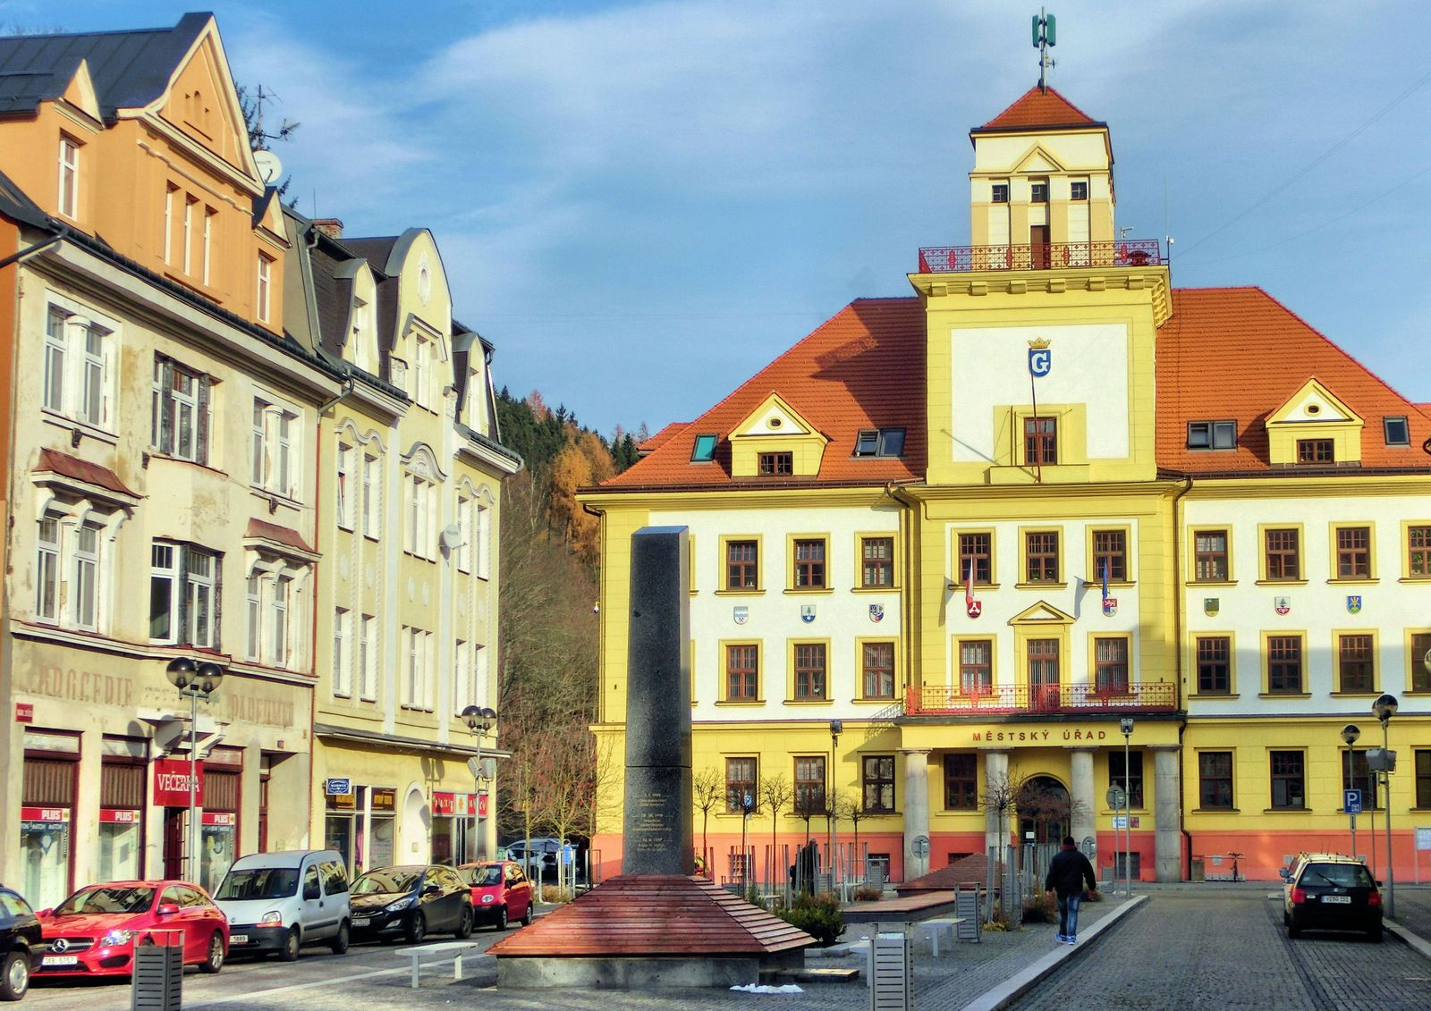

Obr. č. 2 Rotava (umístění desky v širší části výlohy na obrázku rozměr 150 cm)

